新北市立溪崑國民中學111學年度第二學期第一次定期評量自然科試卷

　　【本試題共四頁】 　　　　　　　　 七年級　　　班 座號　　　姓名

1. **選擇題 (共50題，每題2分)**
2. 人類細胞中的染色體通常兩兩成對且大小、形狀皆相似，且一條來自父親，一條來自母親。請問這些成對的染色體稱為什麼？　(Ａ)遺傳染色體　(Ｂ)同源染色體　(Ｃ)非同源染色體　(Ｄ)複製染色體。
3. 有關染色體的敘述，下列何者錯誤？　(Ａ)位於細胞核內　(Ｂ)由遺傳物質 DNA 與蛋白質所組成　(Ｃ)在細胞中隨時皆可觀察到染色體　(Ｄ)同種生物細胞內的染色體數目通常固定不變。
4. 關於一個母細胞進行“細胞分裂”後可產生子細胞的過程，下列何者錯誤？　(Ａ)分裂前染色體會複製一次  
   (Ｂ)細胞會經歷二次分裂　(Ｃ)細胞分裂後可產生 2 個子細胞　(Ｄ)產生的子細胞染色體數目將與母細胞相同。
5. (甲)複製染色體分離；(乙)染色體複製；(丙)同源染色體分離；(丁)最終產生兩個子細胞；(戊)最終產生四個子細胞。上列為細胞在進行分裂中可能發生的過程。請問當“減數分裂”在進行時，其正確的順序為何？  
   (Ａ)乙丙甲戊　(Ｂ)乙甲丙丁　(Ｃ)乙丙甲丁　(Ｄ)乙甲丁。
6. 已知地瓜有紅皮紅肉與黃皮黃肉兩個品種，若用黃皮黃肉地瓜進行營養器官繁殖，則栽培出的地瓜應為下列何者？  
   (Ａ)黃皮紅肉　(Ｂ)紅皮黃肉　(Ｃ)黃皮黃肉　(Ｄ)無法預知。
7. 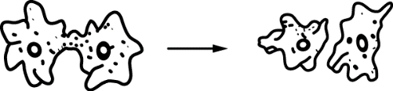下圖為變形蟲的生殖過程，則變形蟲是在進行下列何種生殖方式？　(Ａ)分裂生殖　(Ｂ)斷裂生殖　(Ｃ)孢子繁殖　(Ｄ)有性生殖。
8. 有關有性生殖的敘述，下列何者正確？　(Ａ)陸生動物的卵一定具有外殼　(Ｂ)卵細胞比精子大，但染色體數目是相同的　(Ｃ)卵與精子結合成為受精卵，此過程稱為交配　(Ｄ)卵生動物的胚胎會在母體的子宮內發育。
9. 動物可依照受精與胚胎發育的方式加以分類，其中海豚屬於下列何者？　(Ａ)體外受精的卵生動物　(Ｂ)體內受精的卵生動物　(Ｃ)體外受精的胎生動物　(Ｄ)體內受精的胎生動物。
10. 男性生殖系統中的哪一器官和女性的卵巢功能相似？　(Ａ)附睪　(Ｂ)睪丸　(Ｃ)輸精管　(Ｄ)攝護腺。
11. 生物行無性生殖時，親代的性狀如何傳給子代？　(Ａ)由精子和卵的 DNA 共同傳遞　(Ｂ)全由精子的染色體傳遞　(Ｃ)全由卵的 DNA 傳遞　(Ｄ)由體細胞的細胞核傳遞。
12. 有關有性生殖的特色，下列敘述何者錯誤？　(Ａ)子代遺傳組合多樣性高　(Ｂ)會出現多彩多姿的生殖行為　  
    (Ｃ)可完整保存親代的遺傳特性　(Ｄ)較有利於物種適應多變的環境。
13. 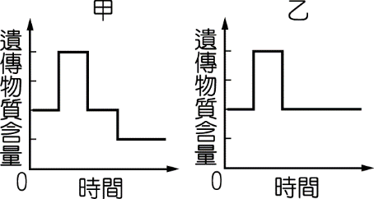如下圖，甲與乙是細胞兩種不同分裂方式的過程中，其遺傳物質含量變化的示意圖。下列現象與甲、乙的配對，何者正確？　(Ａ)花瓣細胞的產生─甲　(Ｂ)人類受精卵的發育─乙　(Ｃ)種子萌發為幼苗─甲　(Ｄ)人類卵細胞的產生─乙。
14. 下列哪一種過程，會使細胞中染色體套數從單套轉變為雙套？　(Ａ)精子的形成　(Ｂ)卵的形成　(Ｃ)細胞分裂  
    (Ｄ)受精作用。
15. 小雄打籃球時不慎跌倒，手肘受傷。過一陣子，傷口邊緣增生新細胞，使傷口慢慢癒合。有關這類新增生的細胞，下列敘述何者正確？　(Ａ)新細胞具有雙套染色體　(Ｂ)新細胞由減數分裂增生而來　(Ｃ)新細胞內染色體與周圍細胞的染色體不同　(Ｄ)新細胞內染色體數目比原來的細胞少一半。
16. 有關組織培養的敘述，下列選項何者是錯誤的？　(Ａ)植物組織需要在無菌的培養基中培養　(Ｂ)需加入適當的化學物質刺激植物組織的生長　(Ｃ)可培養出大量具有不同遺傳物質的後代　(Ｄ)組織培養也算是一種無性生殖的方式。
17. 已知臺灣水牛的卵細胞有 24 條染色體，當母牛懷有雙胞胎時，這兩個胚胎的體細胞中分別具有幾條染色體？  
    (Ａ)12、24　(Ｂ)24、48　(Ｃ)24、24　(Ｄ)48、48 。
18. 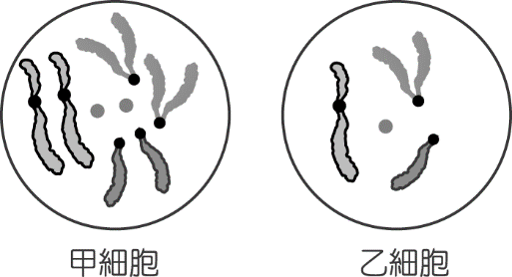某生物有甲、乙兩類細胞，其染色體分別如下圖所示。下列對甲、乙兩類細胞的敘述何者錯誤？　(Ａ)甲細胞遺傳物質的含量是乙細胞的兩倍　(Ｂ)甲細胞染色體的套數為乙的兩倍　(Ｃ)甲細胞有可能是皮膚細胞，乙細胞則為生殖細胞　(Ｄ)甲、乙兩細胞中均有成對的同源染色體。
19. 如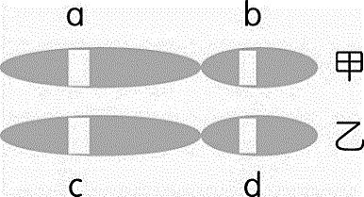下圖所示，甲、乙為豌豆的一對同源染色體，　a、b、c、d　分別表示控制性狀的等位基因，若甲染色體上的  
    **a** 等位基因(以甲—a表示）可控制豌豆種子的顏色，那麼還有哪一個等位基因可以控制豌豆種子的顏色？   
    (Ａ) 甲—b　(Ｂ) 乙—c　(Ｃ) 乙—d　(Ｄ) 只有甲—a，其他都不是。
20. 落地生根用葉子繁殖、草莓的匍匐莖繁殖、鯨魚生小鯨魚，以上生殖方式的共通點為何？　(Ａ)均有減數分裂  
    (Ｂ)均有細胞分裂　(Ｃ)均會產生遺傳特徵相異的後代　(Ｄ)均有受精作用。
21. 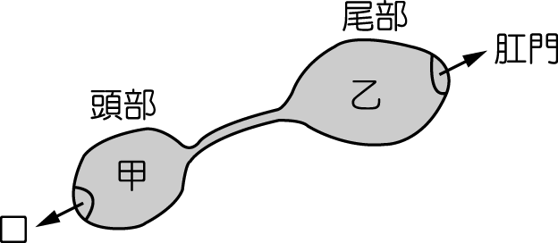下圖為海參在進行斷裂生殖的示意圖，則下列有關海參的敘述，何者正確？　(Ａ)此種生殖屬於無性生殖  
    (Ｂ)此種生殖過程需形成配子　(Ｃ)和水螅的出芽生殖一樣都需要減數分裂　(Ｄ)甲部分細胞核內的遺傳物質和乙部分並不相同。
22. 吳郭魚、海龜、企鵝三種生物每一次排卵的數量，以吳郭魚最多而企鵝最少。則下列何選項較適合用來解釋此種現象？　(Ａ)體型的大小　(Ｂ)是否有護卵育幼的行為　(Ｃ)體溫是否恆定　(Ｄ)是否為卵生動物。
23. 下列有關動物生殖方式的敘述，何者正確？　(Ａ)兩生類均為體內受精，卵生　(Ｂ)爬蟲類多為體內受精，胎生　  
    (Ｃ)鳥類均為體內受精，卵生　(Ｄ)哺乳類均為體內受精，胎生。
24. 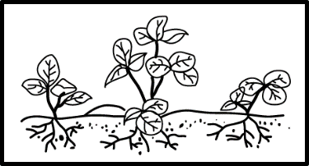下圖為一種常見的植物，可由莖上的節長出新的植物體，這屬於下列何種生殖方式？　(Ａ)有性生殖　(Ｂ)斷裂生殖　(Ｃ)出芽生殖　(Ｄ)營養器官繁殖。
25. 在適合的環境下，下列哪一種生物的構造無法直接發育成新個體？　(Ａ)落地生根的葉　(Ｂ)酵母菌的芽體  
    (Ｃ)果蠅的卵細胞　(Ｄ)黑黴菌的孢子。
26. 老陳有甲、乙兩株不同性狀的蕃茄。他利用甲植株的花粉來使乙植株受精，得到種子後，再播種長成丙植株。下列相關敘述，何者錯誤？　(Ａ)丙植株的性狀和甲植株不一定完全相同　(Ｂ)此受精作用中的精細胞是由甲植株提供　(Ｃ)此受精作用後乙植株的子房會發育成果實　(Ｄ)長成丙植株的種子由甲植株的胚珠發育而來。
27. 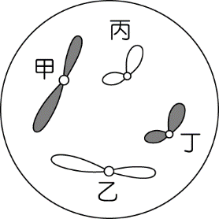下圖的細胞內有兩對染色體，並以甲、乙、丙、丁為細胞中染色體的代號。在正常狀況下，有關細胞進行分裂與分裂時這些染色體分離的敘述，下列何者正確？　(Ａ)若進行減數分裂，則甲與乙必分離至不同的細胞中　(Ｂ)若進行細胞分裂，則甲與丁必分離至不同的細胞中 　(Ｃ)若進行減數分裂，則乙與丙必分離至不同的細胞中　(Ｄ)若進行細胞分裂，則丙與丁必分離至不同的細胞中。
28. 關於動物求偶行為的敘述，以下何者正確？　(Ａ)雄孔雀會展現鮮豔的尾羽以吸引異性　(Ｂ)雄翠鳥會展示鮮豔的喉囊以吸引雌鳥　(Ｃ)雄性綠變色蜥會贈送獵物給雌蜥　(Ｄ)雌蛙會鼓起鳴囊發出叫聲以吸引雄蛙。
29. 關於植物以自花授粉的方式生殖，下列何者最合理？　(Ａ)屬於有性生殖　(Ｂ)不會產生果實　(Ｃ)子代不具有繁殖能力　(Ｄ)子代與親代的性狀皆完全相同。
30. 假設某種植物具有高莖與矮莖兩種特徵，但不知道如何決定這兩種特徵的顯隱性，則下列何種試驗結果，可以判斷出兩種特徵的顯隱性？　(Ａ)利用純種的高莖植物，使其自行授粉　(Ｂ)利用純種的矮莖植物，使其自行授粉  
    (Ｃ)讓純種的高莖植物與純種的矮莖植物授粉　(Ｄ)觀察兩種特徵在自然界中出現的多寡。
31. 孟德爾觀察某一高莖豌豆植株自花授粉後，產生的子代中有的是高莖有的是矮莖，你認為這一高莖豌豆植株是否為純品系？又其遺傳因子應該如何表示？　(Ａ)是，TT　(Ｂ)是，Tt　(Ｃ)否，TT　(Ｄ)否，Tt。
32. 已知人類是否能捲舌的性狀由一對等位基因控制，能捲舌是顯性（R），不能捲舌是隱性（r）。已知王先生控制捲舌的基因型為 Rr，在不考慮突變的情況下，則下列有關此一性狀的敘述何者錯誤？　(Ａ)他的精子中控制捲舌與否的等位基因只有一個　(Ｂ)他的精子中控制捲舌與否的等位基因都是顯性　(Ｃ)他所有的體細胞中決定捲舌與否的等位基因組合均為Rr　(Ｄ)他的神經細胞內亦含有控制捲舌與否的基因。
33. 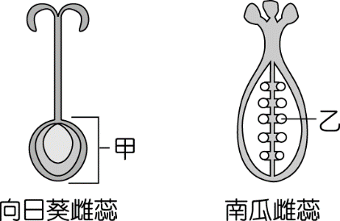下圖為向日葵植株與南瓜植株的雌蕊構造示意圖，已知向日葵的甲部位可發育成一個帶殼葵瓜子，南瓜的乙構造可發育成一個帶殼南瓜子，有關此兩種帶殼的瓜子為果實或種子之敘述，下列何者正確？　(Ａ)兩者皆為果實　  
    (Ｂ)兩者皆為種子　(Ｃ)葵瓜子為種子，南瓜子為果實　(Ｄ)葵瓜子為果實，南瓜子為種子。
34. 已知人類是否有美人尖的性狀由一對等位基因控制，有美人尖是（A），無美人尖是（a）。若有一對夫妻，爸爸有美人尖，媽媽沒有，則下列何種情況可以幫助我們確定爸爸的基因型？　(Ａ)兒子有美人尖　(B)爸爸的媽媽有美人尖　(C)女兒沒有美人尖　(Ｄ)媽媽的爸爸有美人尖。
35. 已知豌豆的高莖等位基因 (T）對矮莖等位基因 (t）是顯性。小明將高莖豌豆和矮莖豌豆雜交後，子代中高莖與矮莖的比例為 64：61 。根據此結果，下列敘述何者正確？　(Ａ)實驗中，子代高莖豌豆的基因型是 TT　(Ｂ)實驗中，子代矮莖豌豆的基因型是 Tt　(Ｃ)子代的高莖豌豆再互相交配，所得應均為高莖　(Ｄ)子代的矮莖豌豆再互相交配，所得應均為矮莖。
36. 下列關於人類胎兒的正常發育過程，何者錯誤？　(Ａ)精細胞與卵細胞在卵巢中受精　(Ｂ)受精卵會在子宮著床　  
    (Ｃ)胎兒藉由臍帶和胎盤與母體交換物質　(Ｄ)羊水主要的功能為減少外力的震動以保護胎兒。
37. 已知人類酒窩有無的性狀是由一對等位基因控制，有酒窩是顯性（F），沒有酒窩是隱性（f）。小玲有酒窩，她的丈夫沒有酒窩，他們生了兩個孩子均沒有酒窩。在不考慮突變的情況下，下列推論何者最合理？　(Ａ)兩個孩子的基因型必定為 Ff　(Ｂ)兩個孩子必定有遺傳到小玲的 f 基因　(Ｃ)若小玲再度懷孕，此胎兒必定有酒窩　(Ｄ)小玲的基因型必定為 FF，其丈夫的基因型為 ff。
38. 已知某植物的種子顏色是由一對等位基因所控制，綠色為顯性，黃色為隱性。小花記錄了四組親代的表現型並預測其子代可能出現的表現型，整理如下表。在不考慮突變的情況下，表中哪一組子代的預測最不合理？　(Ａ) 甲  
    (Ｂ) 乙　(Ｃ) 丙　(Ｄ) 丁。

|  |  |  |
| --- | --- | --- |
| 組別 | 親代表現型 | 子代表現型的預測 |
| 甲 | 黃色×黃色 | 綠色 |
| 乙 | 綠色×綠色 | 黃色 |
| 丙 | 黃色×綠色 | 綠色 |
| 丁 | 綠色×黃色 | 黃色 |

1. 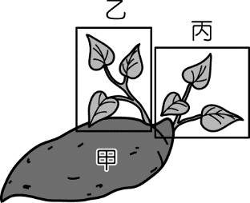下圖為一發芽番薯的示意圖，甲為番薯的塊根，乙、丙為塊根上不同的新芽。下列關於甲、乙、丙的敘述，何者最合理？　(Ａ)甲與乙的基因型不完全相同　(Ｂ)甲為番薯的生殖器官　(Ｃ)乙與丙的基因型均相同　(Ｄ)甲的細胞與乙的細胞染色體數目不相同。
2. 已知水稻是否具有特殊香味的性狀是由一對等位基因控制，包含具此香味和不具此香味兩種特徵。某研究人員將皆不具此香味的水稻甲和乙進行授粉，其子代水稻丙不具有此香味，而子代水稻丁具有此香味。在不考慮突變的情況下，根據遺傳法則推測水稻甲、乙、丙及丁的基因型，下列何者無法確定？　(Ａ)甲　(Ｂ)乙　(Ｃ)丙　(Ｄ)丁。
3. 下圖是由某學生身上觀察到的性染色體，下列敘述何者正確？　(Ａ)這對染色體是由女生的卵細胞所觀察到的  
   (Ｂ)這對染色體是由男生的精細胞所觀察到的　(Ｃ)男生的生殖細胞中不可能具有甲染色體　(Ｄ)這對染色體可能是由男生的皮膚細胞所觀察到的。

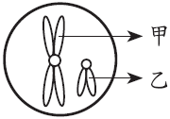

【題組】在「人類性別遺傳」的活動中，若利用黃色卡片代表人類的 X 染色體，綠色卡片代表人類的 Y 染色體，扮演父母親的同學將手中兩張卡片左右任意交換並互相選出對方其中一張卡片後，將選出的卡片組合紀錄下來並重複操作步驟，藉以了解人類性別遺傳的方式，試回答下列第41~43題:

1. 扮演父親與母親的學生，應該如何利用卡片的顏色來進行活動？　(Ａ)父親持一張綠色卡片，母親持一張黃色卡片 (Ｂ)父親持兩張綠色卡片，母親持兩張黃色卡片　(Ｃ)父親持一張黃色卡片與一張綠色卡片，母親持兩張黃色卡片 (Ｄ)父親持兩張黃色卡片，母親持一張黃色卡片與一張綠色卡片。
2. 若老師讓每位同學依自己的性別選擇卡片組合，然後說:「手中持有黃色卡片且此卡片遺傳來自父親的同學請起立」請問下列何者正確？　(Ａ)男生起立　(Ｂ)女生起立　(Ｃ)全部起立　(Ｄ)全部都不要起立。
3. 在本次活動中，所有扮演父母親的同學已選出 10 組卡片組合，其中兩張皆為黃色卡片的組合為 6 次，試判斷以下何者錯誤?　(Ａ)本次活動已生了 6 個女生　(Ｂ)本次活動已生了 4 個男生　(Ｃ)若要再選出新的一組，卡片組合為兩張黃色的機會應為 3/5　(Ｄ)若要再選出新的一組，卡片組合為一張黃色一張綠色的機會應為 1/2　。

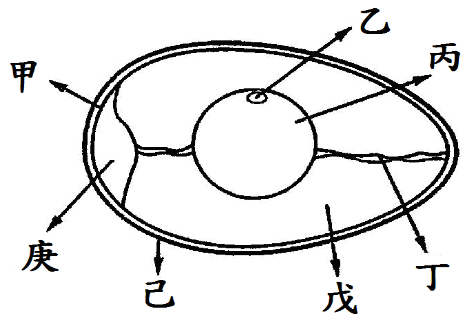【題組】下圖是一顆雞蛋的示意圖，請回答下列第44~46題：

1. 關於雞蛋各部分的構造名稱，下列配對何者正確？　(Ａ)戊—蛋白　(Ｂ)丙—小白點　(Ｃ)丁—臍帶　  
   (Ｄ)己—殼膜。
2. 關於雞蛋各構造功能的敘述，何者正確？　(Ａ)卵若受精，丙處將來可發育為小雞　(Ｂ)庚的體積愈大，代表蛋越新鮮　(Ｃ)丁可固定卵黃的位置　(Ｄ)戊可保護受精卵及防水散失。
3. 下列敘述何者正確？　(Ａ)若母雞皮膚細胞共含有 a 條染色體，則未受精的雞蛋應含有 a/2 條染色體　(Ｂ)丙構造與戊構造皆屬於卵細胞　(Ｃ)母雞會下蛋，所以不用交配即可受精　(Ｄ)將母雞單獨關在籠中，母雞生的蛋仍可孵出小雞。

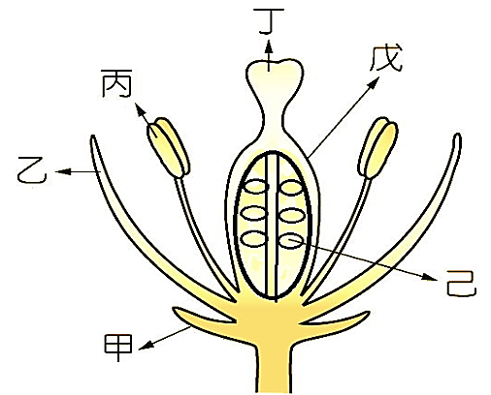【題組】下圖為植物花的構造示意圖，請根據圖示回答下列第47~48題：

1. 有關花各部位的名稱，下列何者錯誤？　(Ａ)丙為花藥　(Ｂ)丁為柱頭　(Ｃ)戊為子房　(Ｄ)己為卵細胞。
2. 關於開花植物行有性生殖的敘述，下列何者錯誤？　(Ａ)植物授粉後，會在丙構造上萌發出花粉管　(Ｂ)精細胞與卵細胞結合的場所在己構造　(Ｃ)植物受精後，己構造會形成種子　(Ｄ)植物受精後，戊構造會發育成果實。

【題組】已知人類ABO血型由三種等位基因**IA**、 **IB** 、**i**所決定，其基因型與表現型的關係分別如下表所示，請依據下表回答下列第49-50題:

|  |  |  |  |
| --- | --- | --- | --- |
|  | **IA** | **IB** | **i** |
| **IA** | A型 | AB型 | A型 |
| **IB** | AB型 | B型 | B型 |
| **i** | A型 | B型 | O型 |

1. 由上表可知人類ABO血型此一性狀應有幾種基因型與表現型?　(A) 4種基因型，6種表現型　(B) 6種基因型，4種表現型　(C) 6種基因型，9種表現型　（D) 9種基因型，6種表現型。
2. 下列敘述何者正確?　(A) AB型和O型的父母親生出B型孩子的可能性為1/2　(B) IA與i分屬於不同種類的基因　  
   (C) A型和B型的父母親不可能生出O型的孩子　(D) IA， IB，i這三種等位基因會出現在同一個細胞中。

111學年度第二學期第一次段考七年級生物科答案

|  |  |  |  |  |  |  |  |  |  |
| --- | --- | --- | --- | --- | --- | --- | --- | --- | --- |
| 1 | 2 | 3 | 4 | 5 | 6 | 7 | 8 | 9 | 10 |
| B | C | B | A | C | A | B | D | B | D |
| 11 | 12 | 13 | 14 | 15 | 16 | 17 | 18 | 19 | 20 |
| C | B | D | A | C | D | D | B | B | A |
| 21 | 22 | 23 | 24 | 25 | 26 | 27 | 28 | 29 | 30 |
| B | C | D | C | D | A | A | A | C | D |
| 31 | 32 | 33 | 34 | 35 | 36 | 37 | 38 | 39 | 40 |
| B | D | C | D | A | B | A | C | C | D |
| 41 | 42 | 43 | 44 | 45 | 46 | 47 | 48 | 49 | 50 |
| C | B | C | A | C | A | D | A | B | A |